**总体计划列表**

**项目开始前统计项目所需完成工作现场需要的人员与工具情况以及计划的时间信息**

计划工作的时间安排

工作计划的人员与工具安排

工作内容的具体说明

整体现场工作的工作计划内容

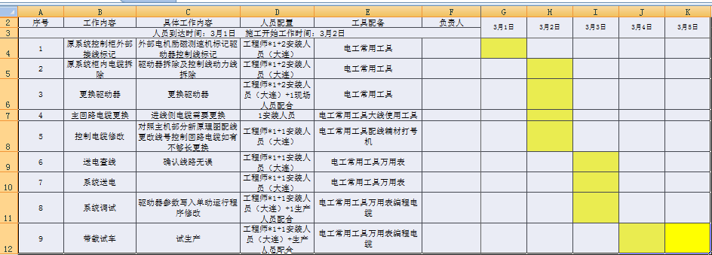

**当日工作的完成情况**

按照工作计划当日完成工作的具体进度

按照工作计划当日需要准备的工具以及人员情况

按照工作计划当日需要完成的工作内容

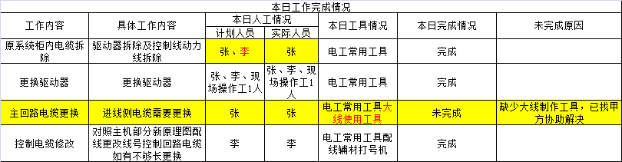

黄色表示未完成的工作，红色表示未完成的原因

**次日的工作计划**

按照工作计划次日需要准备的工具以及人员情况

按照工作计划次日需要完成的工作内容

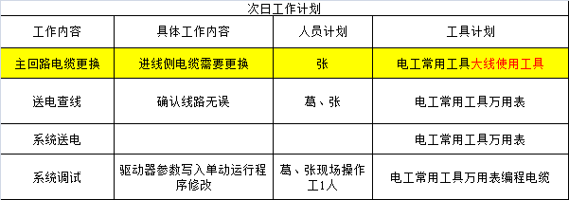

黄色表示为当日的未完成工作需要转入到次日的工作计划当中